**Servicio Nacional de Aprendizaje (SENA)**

**Análisis y Diseño de Sistemas de Información (ADSI)**

**Manual Migración de datos de MySQL a SQL Server**

**Luis Miguel Fuquene Tapias**

**Brayan Felipe Hurtado**

**Johan Alexander Davila**

**David Bohórquez**

**Bogotá, Bogotá D.C.**

**2018**

1. Ahora abriremos el **SSMA**, para abrirlo buscaremos en “**El buscador de Windows**” y escribiremos (**SSMA**) y abriremos la Aplicación

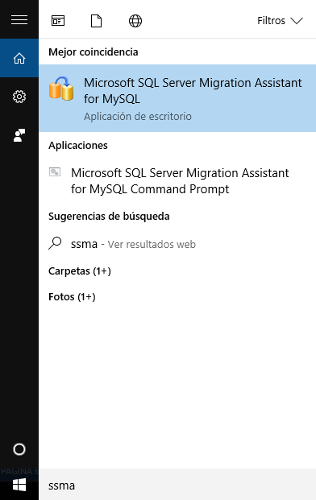

1. Una vez abierto le daremos en la hojita de la esquina superior izquierda y crearemos un nuevo Proyecto, podemos elegir en donde queremos que nuestro proyecto quede guardado y la versión del **SQL Server** y por ultimo le daremos OK

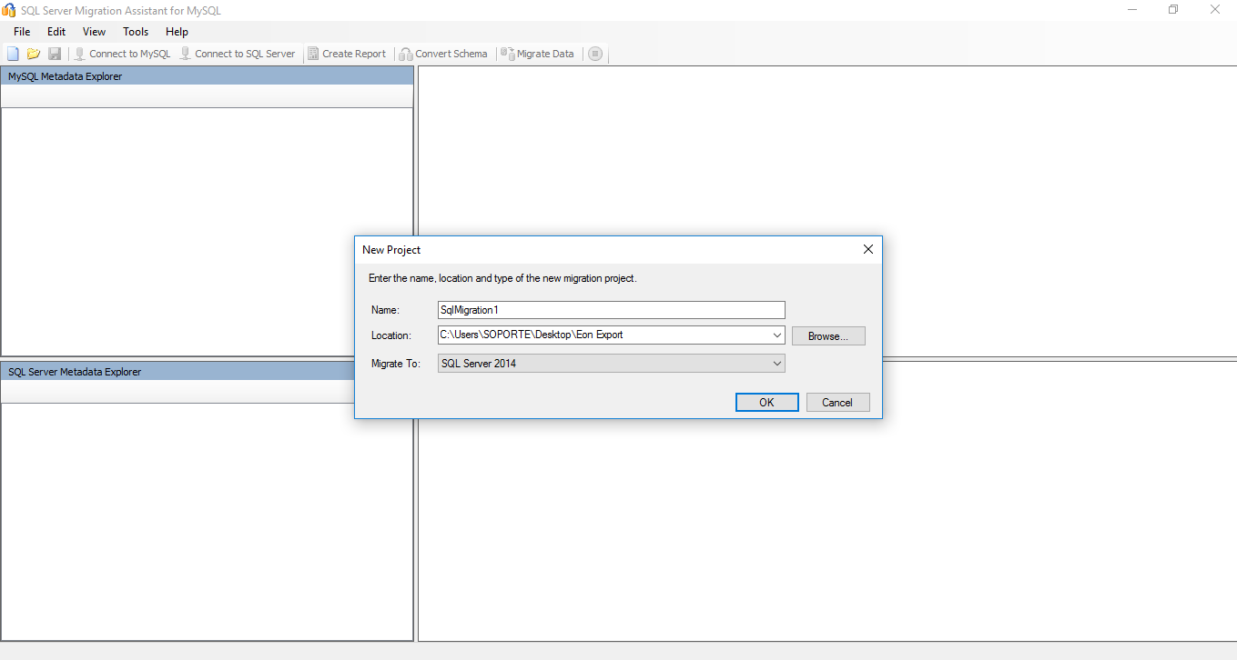

1. Ahora iremos al apartado de (**Connect to MySQL**) en **SSMA**. Pondremos como **Server name** – localhost, Como **server port** – 4306 Como **username** pondremos – root y por último la **contraseña** y le daremos a **Connect**

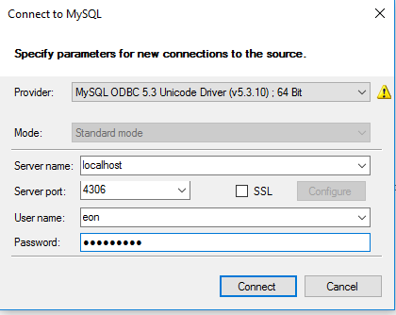

1. Ahora le daremos a (**Connect to SQL Server**), En **Server name** pondremos el nombre del computador en mi caso es **DESKTOP-L0GLE2A**, En **Server port** lo dejaremos en **[Default]**, En **Database** pondremos el nombre de nuestra base de datos de **MySQL** en mi caso es **eon**, En **Authentication** pondremos **Windows Authentication** y por último le daremos a **Connect**

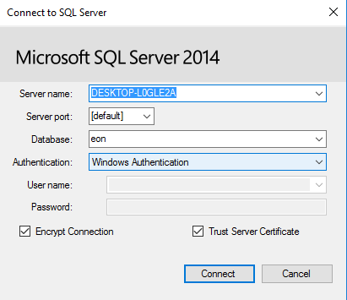

1. Una vez ya conectado a los servers abriremos **localhost** – **databases** y buscaremos nuestra base de datos, después le damos encima del nombre Clic derecho y buscamos donde diga (**Refresh from Database**)

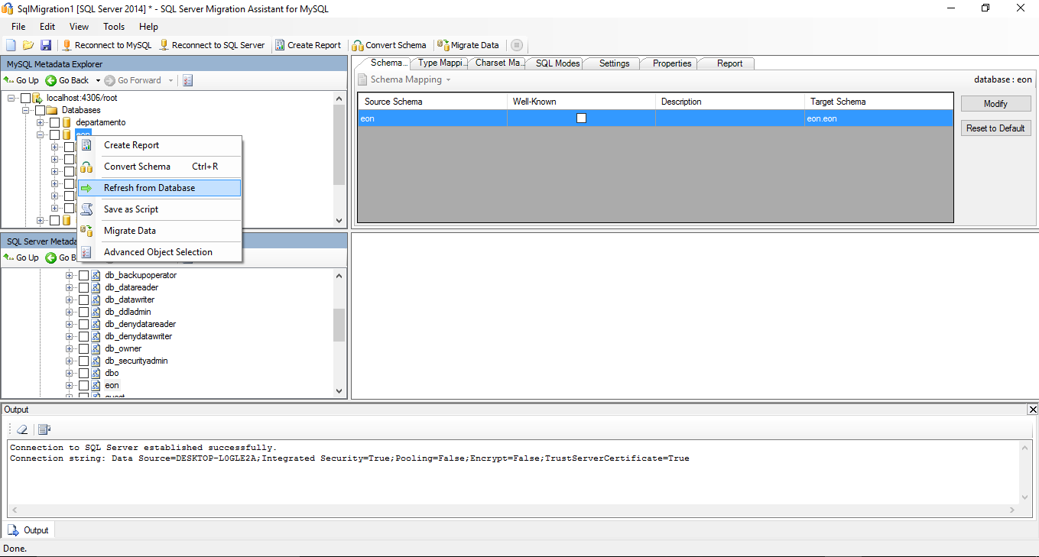

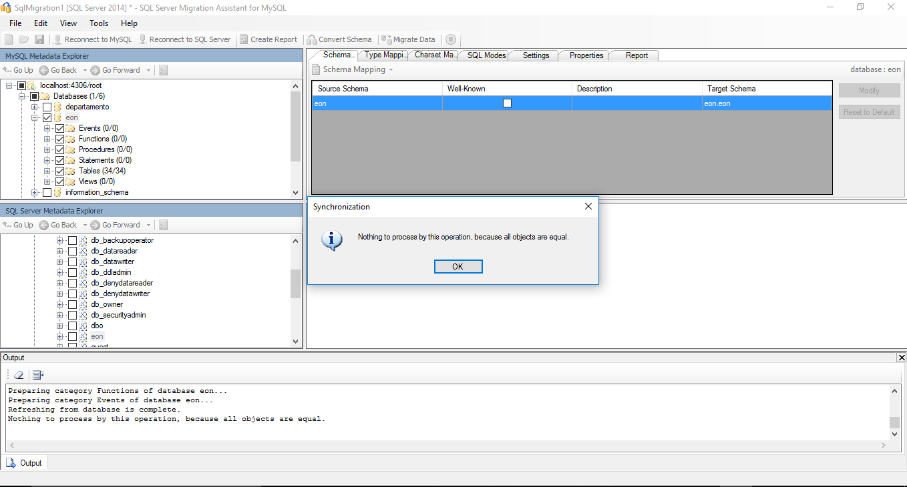

1. Ahora le volveremos a dar Clic Derecho encima del nombre de nuestro proyecto y le daremos a (**Convert Schema**)

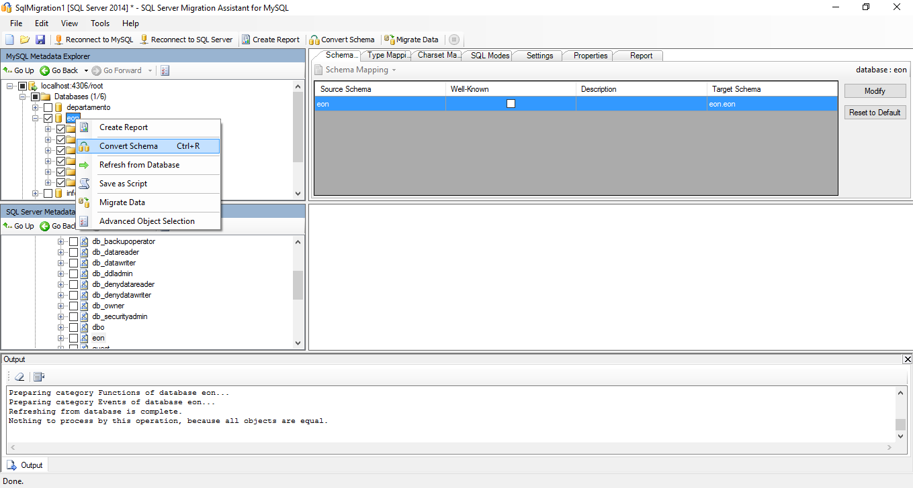

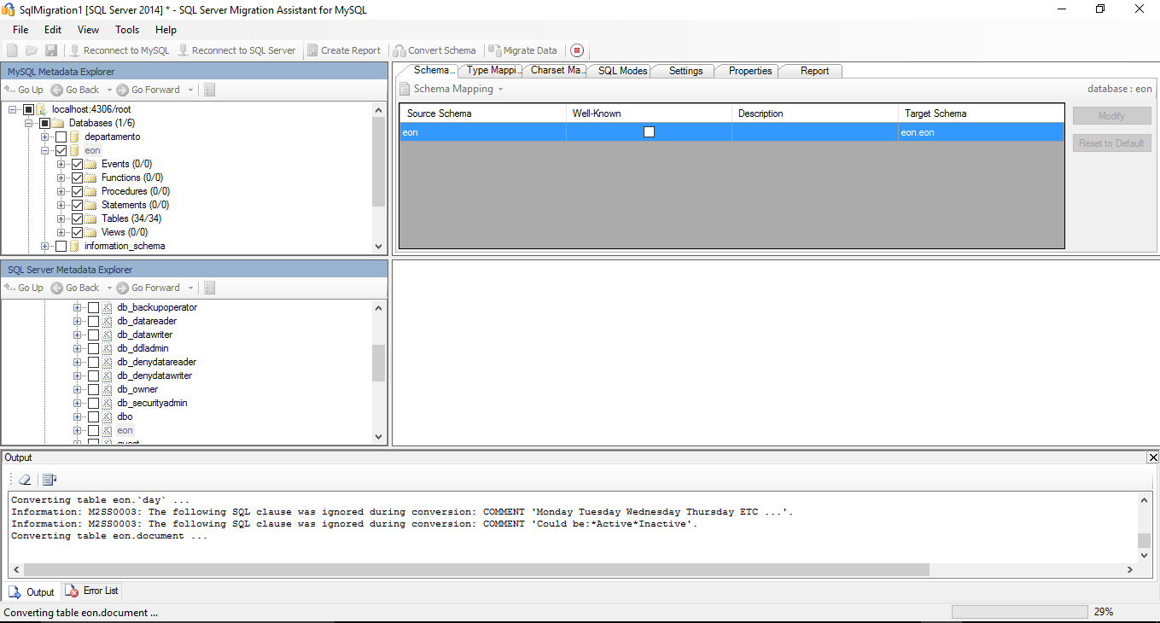

1. Una vez ya cargado iremos a la parte de abajo donde será el apartado del **SQL Server** y hay también buscamos la carpeta de nuestro proyecto y le daremos Clic derecho y le daremos donde dice (**Synchronize with Database**)

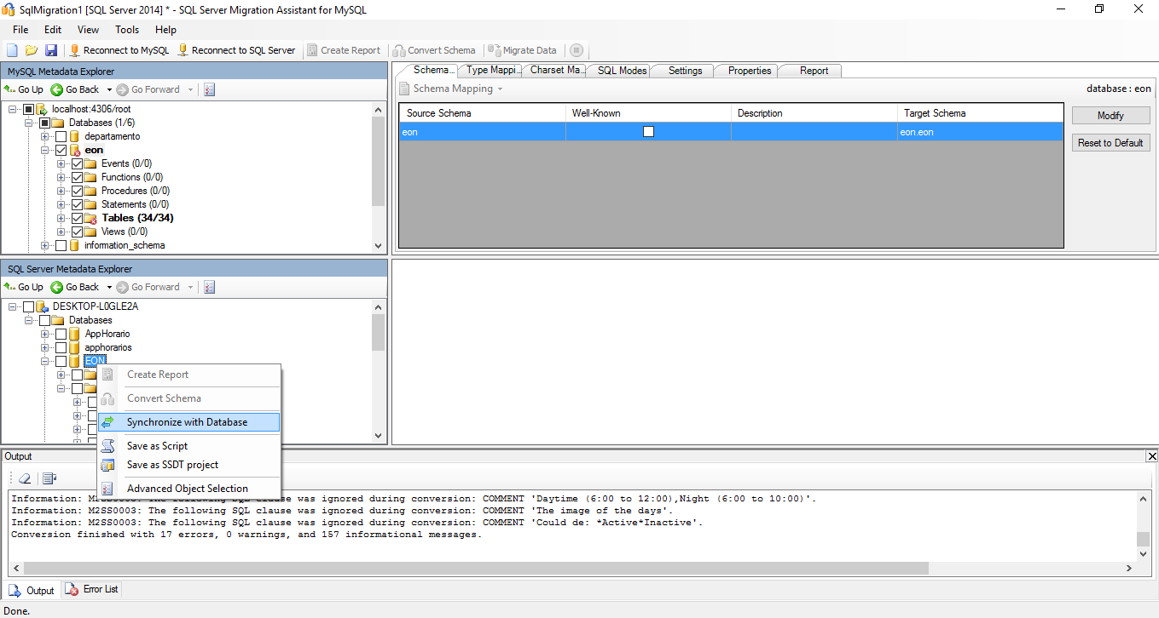

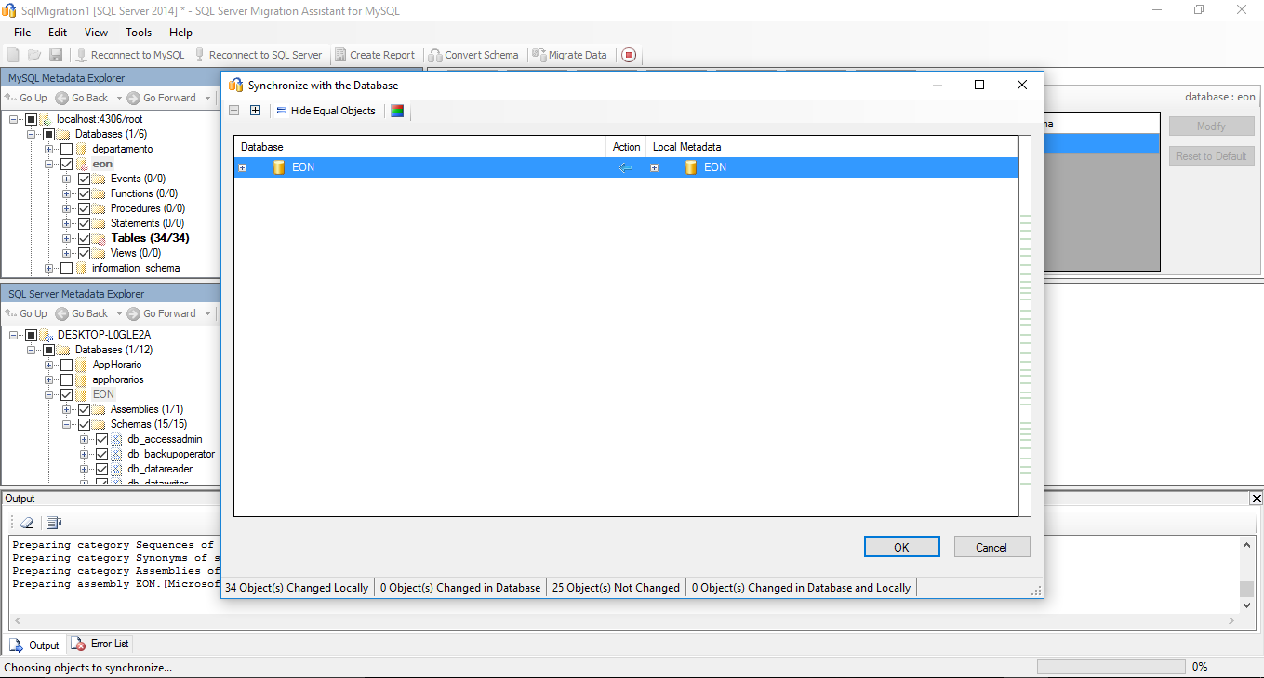

1. Ya que hayamos Sincronizado, Iremos al apartado que dice (**Migrate Data**) en la parte superior central del **SSMA**, pondremos las conexiones del **MySQL** y del **SQL Server**

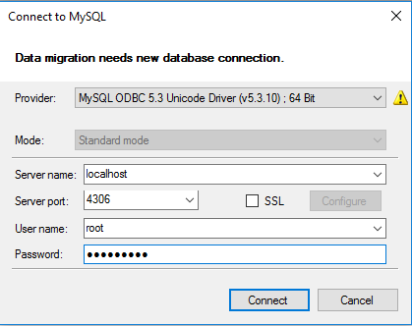

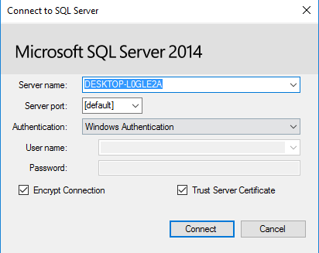

1. Por ultimo al conectarnos nos enviara un reporte diciéndonos que la base de datos ha sido migrada de **MySQL** a **SQL Server**

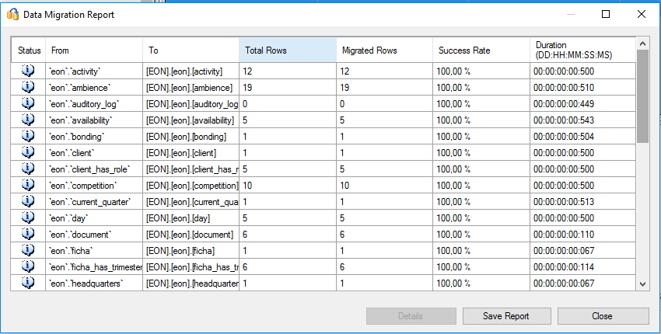

1. Ahora iremos al **SQL Server** a mirar si la base de datos ha sido creada, para que nos cargue la base de datos que hemos migrado debemos darle encima de Bases de datos y le damos a Actualizar

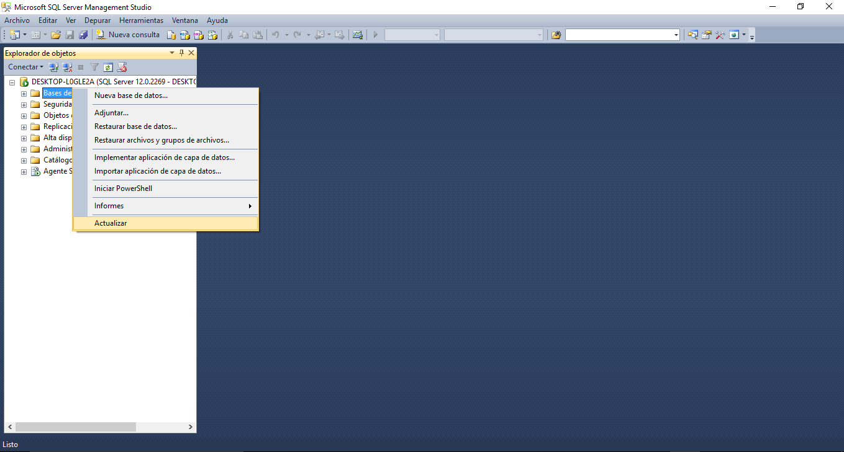

1. Y como resultado nuestra base de datos quedo migrada de MySQL a SQL Server

